Прокуратура Хабаровского края



Уголовная ответственность за незаконную добычу (вылов) водных биологических ресурсов

г. Хабаровск
2023 год
ЧТО ТАКОЕ НЕЗАКОННАЯ ДОБЫЧА ВОДНЫХ БИОЛОГИЧЕСКИХ РЕСУРСОВ?

Незаконная добыча ВБР - действия, направленные на изъятие из среды обитания водных биологических ресурсов и (или) завладение ими в нарушение норм экологического законодательства, при условии, что такие действия совершены:
- лицом с применением самоходного транспортного плавающего средства, взрывчатых или химических веществ, электротока или других запрещенных орудий и способов их массового истребления ВБР;
- в местах нереста или на миграционных путях к ним, на особо охраняемых природных территориях, в зоне экологического бедствия или в зоне чрезвычайной экологической ситуации;
- когда такие действия повлекли причинение крупного ущерба.

При наличии одного из вышеперечисленных условий вылов становится НЕЗАКОННЫМ

О ФАКТАХ НЕЗАКОННОГО ВЫЛОВА НЕОБХОДИМО СООБЩАТЬ:

Дежурная часть УМВД России по Хабаровскому краю:

+7 (4212) 32-83-40 или 102

«Телефон доверия» УМВД России по Хабаровскому краю:

+7 (4212) 387-387 или 128

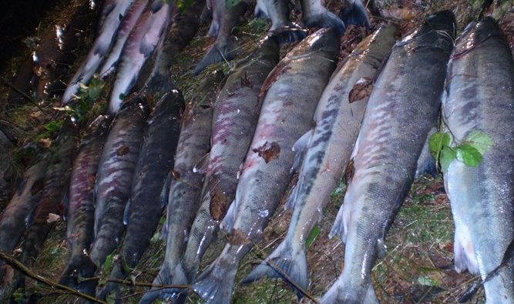

Прокуратура Хабаровского края
ул. Шевченко, д. 6, г. Хабаровск, 680000
Телефон: (4212) 32-41-70
Факс: (4212) 31-59-15
Электронная почта: phk.phk@181mailop.ru

Отграничение уголовной ответственности от административной
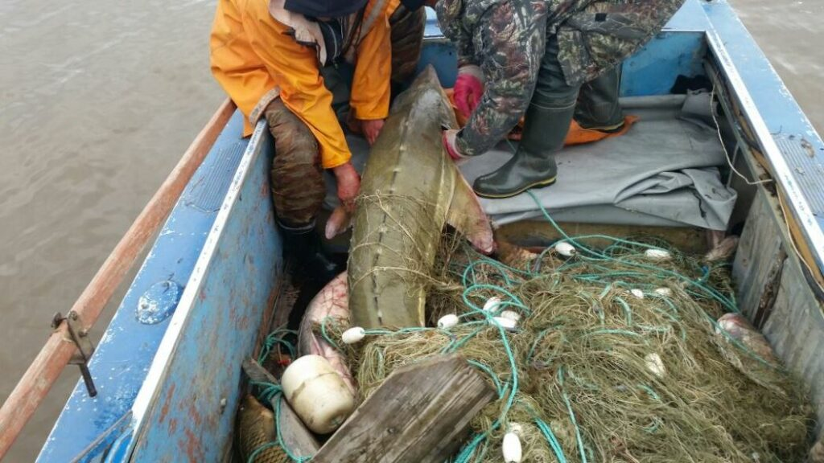

Основным критерием отграничения уголовно-наказуемой незаконной добычи рыбы, является крупный ущерб, способ и место лова.

Крупный ущерб при совершении преступления превышает 100 тысяч рублей.

Использовать самоходные плавсредства, взрывчатые вещества и иные способы массового истребления рыб запрещено.

Лов рыбы в местах нереста, на миграционных путях, на особо охраняемых природных территориях, зоне экологического бедствия, зоне чрезвычайной экологической ситуации.

Статья 256 УК РФ
ч. 1 незаконная добыча ВБР, если это деяние совершено:
а) с причинением крупного ущерба (от 100 тыс. руб. до 250 тыс. руб.);
б) с применением запрещенных способов;
в) в местах нереста;
г) на особо охраняемых природных территориях;
ч. 2 незаконная добыча котиков, морских бобров или других морских млекопитающих в открытом море или запретных зонах;

ч. 3 те же деяния, совершенные:
- с причинением особо крупного ущерба (от 250 тыс. руб.);
- группой лиц по предварительному сговору;
- лицом с использованием своего служебного положения;
- организованной группой;



Незаконные добыча и оборот рыб осетровых пород

Любые действия с особо ценными видами рыб, занесенными в Красную книгу Российской Федерации, уголовно-наказуемы по ст. 258.1 УК РФ

За перевозку, хранение, пересылку, продажу осетровых видов рыб (осетр, калуга) и их дериватов (икры), в том числе небольших их фрагментов, предусмотрена уголовная ответственность!!!
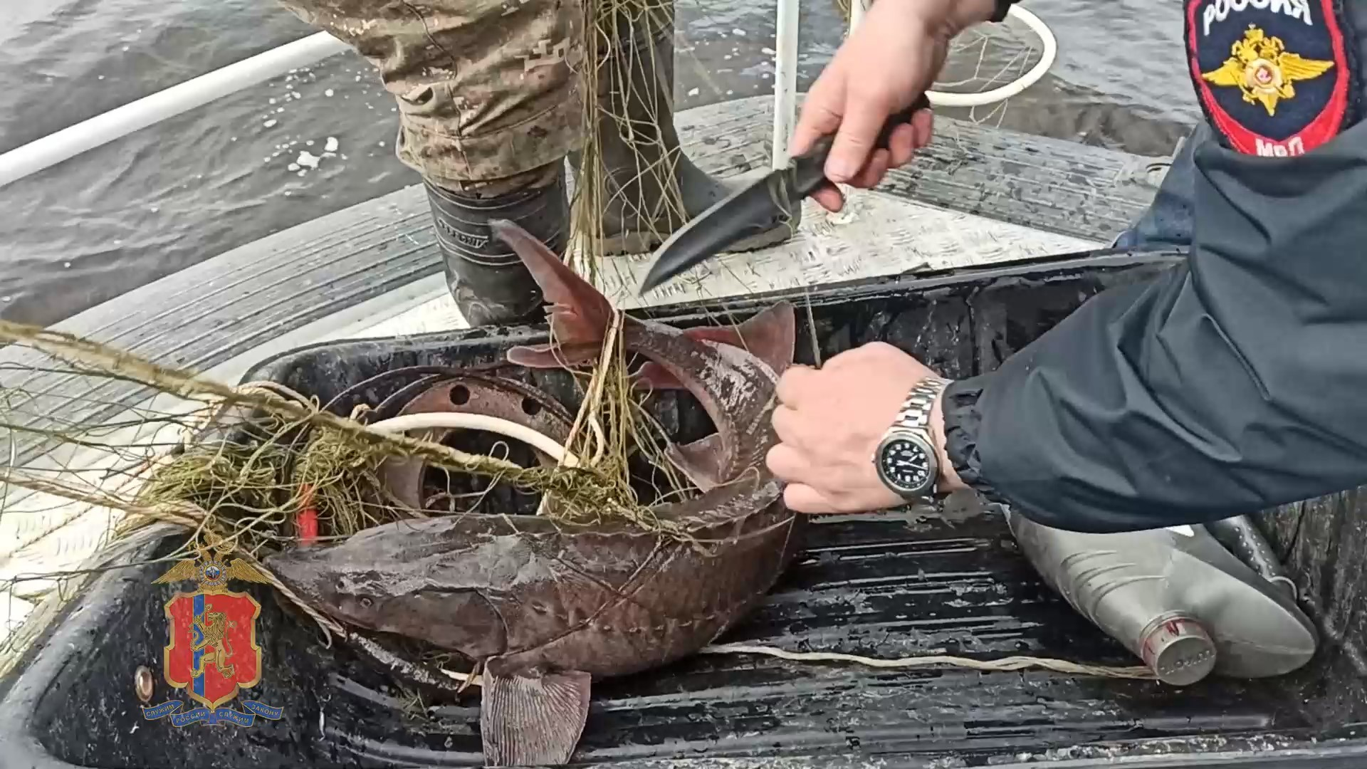

МАКСИМАЛЬНОЕ НАКАЗАНИЕ
лишение свободы на срок до 12 лет со штрафом в размере от 1 млн. руб. до 3 млн. руб. или в размере зарплаты (или иного дохода) за период от 3 до 5 лет или без такового, с лишением права заниматься определенной деятельностью или занимать определенную должность на срок до 7 лет или без такового

